|  |
| --- |
| **FPT POLYTECHNIC** |
| **DỰ ÁN 1** |
| **NGÀNH CÔNG NGHỆ THÔNG TIN (ỨNG DỤNG PHẦN MỀM)** |



|  |
| --- |
| 6/24/2024 |

**ĐỀ TÀI: QUẢN LÝ BÁN QUẦN ÁO**

|  |
| --- |
|  |
| GIẢNG VIÊN HƯỚNG DẪN: THẦY TRẦN NGUYỄN KHÁNH LÂM |
|  |
| SINH VIÊN THỰC HIỆN |
|  |
| 1. Phạm Minh Huyền (PP03254) - Trưởng nhóm 2. Phạm Đỗ Hải Long (PP03243) 3. Lê Thị Ngọc Phượng (PP03175) 4. Vũ Văn Hậu (PP03182) |

Contents

1 Giới Thiệu 5

1.1 Bối cảnh - Hiện trạng 5

1.2 Mục tiêu - Phạm vi 5

1.3 Nguồn lực - Kế hoạch 5

2 Phân tích 5

2.1 Hiện trạng 5

2.2 Yêu cầu hệ thống 11

2.3 Use case. 11

3 Thiết Kế 48

3.1 Cơ sở dữ liệu 48

Danh sách bảng 48

Đặc tả bảng 49

3.2 Giao diện người dùng 54

Danh sách giao diện 54

Luồng chuyển giao diện 62

4 Thực Thi 63

4.1 Tổ chức mã nguồn 63

Sơ đồ tổ chức 63

Thư viện sử dụng 64

4.2 Đặc tả chức năng 64

5 Kiểm Thư 65

5.1 Kế hoạch kiểm thử 65

Tiêu chí cần đạt 65

Chiến lược triển khai 65

5.2 Thống kê kết quả 65

**DANH SÁCH THÀNH VIÊN**

|  |  |  |  |  |
| --- | --- | --- | --- | --- |
| **STT** | **Họ tên** | **Mã sinh viên** | **Email** | **Vai trò** |
| **1** | Phạm Minh Huyền | PP03254 | [huyenpmpp03254@gmail.com](mailto:huyenpmpp03254@gmail.com) | Leader / Developer |
| **2** | Phạm Đỗ Hải Long | PP03243 | [longpdhpp03243@gmail.com](mailto:longpdhpp03243@gmail.com) | Developer |
| **3** | Lê Thị Ngọc Phượng | PP03175 | [phuongltnpp03175@gmail.com](mailto:phuongltnpp03175@gmail.com) | Developer |
| **4** | Vũ Văn Hậu | PP03182 | [hauvvpp03182@gmail.com](mailto:hauvvpp03182@gmail.com) | Developer |

**GIẢNG VIÊN HƯỚNG DẪN**

**Họ và tên:** Thầy Trần Nguyễn Khánh Lâm

**Cơ quan công tác:** Trường CĐ FPT Polytechnic.  
**Điện thoại:**  **Email:**  lamtnk2@fpt.edu.vn

**Ý kiến nhận xét, đánh giá của cán bộ hướng dẫn:**

|  |
| --- |
| **Giáo viên hướng dẫn**  *(Ký và ghi rõ họ tên)* |
| Trần Nguyễn Khánh Lâm |

**LỜI CẢM ƠN**

# Giới Thiệu

## Nguồn lực - Kế hoạch

|  |  |  |  |  |
| --- | --- | --- | --- | --- |
| **STT** | **Họ tên** | **Vai trò** | **Năng lực** | **Phân công** |
| **1** | Phạm Minh Huyền | Leader / Developer | Cơ bản | DEV |
| **2** | Phạm Đỗ Hải Long | Developer | Cơ bản | DEV |
| **3** | Lê Thị Ngọc Phượng | Developer | Cơ bản | DEV |
| **4** | Vũ Văn Hậu | Developer | Cơ bản | DEV |

* Nhóm gồm những ai? Năng lực như nào?
* Dự án sẽ phát triển trong bao lâu? Phân công ra sao?

# Phân tích

## Hiện trạng

1. **Yêu cầu chức năng:**

#### Quản Lý Người Dùng

* + Đăng nhập: Cho phép người dùng đăng nhập vào một tài khoản sẵn có.
  + Đổi mật khẩu: Thay đổi mật khẩu hệ thống.
  + Đăng xuất: Thoát khỏi hệ thống.

#### Quản Lý Sản Phẩm

* + Thêm sản phẩm mới: Cho phép thêm mới sản phẩm vào hệ thống với thông tin chi tiết như tên sản phẩm, danh mục sản phẩm, màu sắc, size, chất liệu, thương hiệu, ảnh sản phẩm, giá và số lượng.
  + Cập nhật thông tin sản phẩm: Cho phép cập nhật thông tin chi tiết của sản phẩm.
  + Xóa sản phẩm: Cho phép xóa sản phẩm chuyển đổi trạng thái.

#### Quản Lý Khách Hàng

* + Thêm khách hàng mới: Cho phép thêm mới khách hàng với các thông tin như tên khách hàng, địa chỉ, số điện thoại, ghi chú.
  + Cập nhật thông tin khách hàng: Cho phép cập nhật thông tin khách hàng.
  + Xóa khách hàng: Cho phép xóa sản phẩm chuyển đổi trạng thái.

#### Quản Lý Đơn Hàng

* + Tạo đơn hàng mới: Cho phép tạo đơn hàng mới với thông tin khách hàng, sản phẩm, số lượng, giá, và tổng tiền.
  + Cập nhật đơn hàng: Cho phép cập nhật thông tin đơn hàng.
  + Xóa đơn hàng: Cho phép xóa sản phẩm chuyển đổi trạng thái.

#### Quản Lý Nhân Viên

* + Thêm nhân viên mới: Cho phép thêm mới nhân viên với các thông tin như tên nhân viên, email, tên đăng nhập, mật khẩu, quyền hạn.
  + Cập nhật thông tin nhân viên: Cho phép cập nhật thông tin nhân viên.
  + Xóa nhân viên: Cho phép xóa nhân viên khỏi hệ thống.
* ***Báo cáo và phân tích:***
  + Tạo báo cáo tổng hợp về lương, thưởng, phụ cấp và khấu trừ.
  + Phân tích dữ liệu để đưa ra các báo cáo chi tiết về tình hình nhân sự và chi phí lương.
  + Báo cáo tuân thủ các quy định về lao động và thuế.
* ***Tìm kiếm và tra cứu:***
  + Cho phép tìm kiếm dữ liệu nhân sự, các dữ liệu về báo cáo.
* ***Quản lý xuất file excel:***
  + Cho phép xuất các thông tin nhân sự ra file excel.
    1. **Yêu cầu giao diện:**

#### Trang chủ

* + Đăng nhập:
    - Màn hình đăng nhập với các trường nhập liệu cho tên đăng nhập và mật khẩu.
    - Nút bấm "Đăng nhập".
    - Tùy chọn "Quên mật khẩu".
  + Thanh điều hướng (Menu):
    - Hiển thị các liên kết đến các chức năng chính: Trang chủ, Quản lý sản phẩm, Quản lý khách hàng, Quản lý đơn hàng, Quản lý nhân viên, Báo cáo.
    - Có thể có biểu tượng dropdown để hiển thị các mục con khi cần.

#### Quản Lý Sản Phẩm

* + Danh sách sản phẩm:
    - Hiển thị danh sách sản phẩm với các thông tin cơ bản như: tên sản phẩm, giá, số lượng, trạng thái.
    - Các nút thao tác: Thêm mới, Sửa, Xóa.
  + Thêm/Sửa sản phẩm:
    - Form nhập liệu với các trường: Tên sản phẩm, Mô tả, Giá, Số lượng, Danh mục, Size, Màu sắc, Hình ảnh.
    - Nút "Lưu" để lưu thông tin sản phẩm.
  + Xóa sản phẩm:
    - Khi người dùng nhấp vào nút "Xóa", hiển thị hộp thoại xác nhận với nội dung: "Bạn có chắc chắn muốn xóa sản phẩm này không?".
    - Hộp thoại có hai nút: "Xác nhận" và "Hủy".
    - Nếu người dùng nhấp vào "Xác nhận", sản phẩm sẽ được chuyển đổi trạng thái (ẩn khỏi danh sách nhưng không xóa hoàn toàn khỏi cơ sở dữ liệu).
    - Hiển thị thông báo kết quả: "Xóa sản phẩm thành công" hoặc "Xóa sản phẩm thất bại".

#### Quản Lý Khách Hàng

* + Danh sách khách hàng:
    - Hiển thị danh sách khách hàng với các thông tin: Tên khách hàng, Địa chỉ, Số điện thoại, Email.
    - Các nút thao tác: Thêm mới, Sửa, Xóa.
  + Thêm/Sửa khách hàng:
    - Form nhập liệu với các trường: Tên khách hàng, Địa chỉ, Số điện thoại, Email, Ghi chú.
    - Nút "Lưu" để lưu thông tin khách hàng.
  + Xóa khách hàng:
    - Khi người dùng nhấp vào nút "Xóa", hiển thị hộp thoại xác nhận với nội dung: "Bạn có chắc chắn muốn xóa khách hàng này không?".
    - Hộp thoại có hai nút: "Xác nhận" và "Hủy".
    - Nếu người dùng nhấp vào "Xác nhận", khách hàng sẽ được chuyển đổi trạng thái (ẩn khỏi danh sách nhưng không xóa hoàn toàn khỏi cơ sở dữ liệu).
    - Hiển thị thông báo kết quả: "Xóa khách hàng thành công" hoặc "Xóa khách hàng thất bại".

#### Quản Lý Đơn Hàng

* + Danh sách đơn hàng:
    - Hiển thị danh sách đơn hàng với các thông tin: Mã đơn hàng, Tên khách hàng, Ngày lập đơn, Tổng tiền, Trạng thái.
    - Các nút thao tác: Thêm mới, Sửa, Xóa.
  + Thêm/Sửa đơn hàng:
    - Form nhập liệu với các trường: Mã đơn hàng, Tên khách hàng, Ngày lập đơn, Danh sách sản phẩm (số lượng và giá), Tổng tiền, Ghi chú.
    - Nút "Lưu" để lưu thông tin đơn hàng.
  + Xóa đơn hàng:
    - Khi người dùng nhấp vào nút "Xóa", hiển thị hộp thoại xác nhận với nội dung: "Bạn có chắc chắn muốn xóa đơn hàng này không?".
    - Hộp thoại có hai nút: "Xác nhận" và "Hủy".
    - Nếu người dùng nhấp vào "Xác nhận", đơn hàng sẽ được chuyển đổi trạng thái (ẩn khỏi danh sách nhưng không xóa hoàn toàn khỏi cơ sở dữ liệu).
    - Hiển thị thông báo kết quả: "Xóa đơn hàng thành công" hoặc "Xóa đơn hàng thất bại".

#### Quản Lý Nhân Viên

* + Danh sách nhân viên:
    - Hiển thị danh sách nhân viên với các thông tin: Tên nhân viên, Email, Tên đăng nhập, Quyền hạn.
    - Các nút thao tác: Thêm mới, Sửa, Xóa.
  + Thêm/Sửa nhân viên:
    - Form nhập liệu với các trường: Tên nhân viên, Email, Tên đăng nhập, Mật khẩu, Quyền hạn.
    - Nút "Lưu" để lưu thông tin nhân viên.
  + Xóa nhân viên:
    - Khi người dùng nhấp vào nút "Xóa", hiển thị hộp thoại xác nhận với nội dung: "Bạn có chắc chắn muốn xóa nhân viên này không?".
    - Hộp thoại có hai nút: "Xác nhận" và "Hủy".
    - Nếu người dùng nhấp vào "Xác nhận", nhân viên sẽ được chuyển đổi trạng thái (ẩn khỏi danh sách nhưng không xóa hoàn toàn khỏi cơ sở dữ liệu).
    - Hiển thị thông báo kết quả: "Xóa nhân viên thành công" hoặc "Xóa nhân viên thất bại".

#### Báo Cáo

* + Tạo báo cáo:
    - Giao diện cho phép chọn các tiêu chí báo cáo (thời gian, loại báo cáo, nhân viên, sản phẩm, v.v.).
    - Nút "Tạo báo cáo" để tạo báo cáo dựa trên tiêu chí đã chọn.
  + Hiển thị báo cáo:
    - Hiển thị kết quả báo cáo dưới dạng bảng hoặc biểu đồ.
    - Tùy chọn xuất báo cáo ra file Excel hoặc PDF.

#### Tìm kiếm và tra cứu

* + Tìm kiếm:
    - Thanh tìm kiếm chung trên giao diện.
    - Cho phép tìm kiếm sản phẩm, khách hàng, đơn hàng, nhân viên dựa trên các từ khóa liên quan.

#### Thông báo và hỗ trợ

* + Thông báo:
    - Hiển thị các thông báo hệ thống (như thêm, sửa, xóa thành công hay thất bại) dưới dạng popup hoặc toast message.
  + Hỗ trợ:
    - Liên kết đến trang hỗ trợ hoặc hướng dẫn sử dụng.
    - Form liên hệ để gửi câu hỏi hoặc yêu cầu hỗ trợ.
    1. **Yêu cầu hiệu năng:**
* ***Tốc độ xử lý:***
  + Hệ thống phải có thời gian phản hồi dưới 3 giây cho các thao tác cơ bản như tìm kiếm, cập nhật thông tin, và tạo báo cáo.
  + Đảm bảo khả năng xử lý đồng thời ít nhất 100 yêu cầu từ người dùng mà không ảnh hưởng đến hiệu suất.
* ***Khả năng mở rộng:***
  + Hệ thống phải có khả năng mở rộng để phục vụ số lượng sản phẩm và dữ liệu ngày càng tăng mà không cần thay đổi cấu trúc hệ thống.
  + Hỗ trợ tối thiểu 10.000 sản phẩm và 1.000.000 bản ghi hoá đơn mà không giảm hiệu năng.
* ***Thời gian tải trang:***
  + Các biểu mẫu phải tải trong vòng 2 giây hoặc ít hơn trên kết nối mạng tiêu chuẩn.
    1. **Yêu cầu bảo mật:**
* ***Xác thực và phân quyền:***
  + Hỗ trợ nhiều phương thức xác thực (mật khẩu, xác thực hai yếu tố).
  + Phân quyền truy cập chi tiết cho từng người dùng và nhóm người dùng, đảm bảo chỉ những người có thẩm quyền mới có thể truy cập vào các thông tin nhạy cảm.
* ***Bảo mật dữ liệu:***
  + Mã hóa dữ liệu trong khi lưu trữ và truyền tải, sử dụng các tiêu chuẩn mã hóa hiện đại (AES, TLS).
  + Thực hiện các biện pháp bảo mật để ngăn chặn tấn công từ chối dịch vụ (DDoS), tấn công SQL injection, và tấn công XSS.
* ***Tuân thủ quy định:***
  + Tuân thủ các quy định về bảo mật dữ liệu cá nhân (GDPR, NĐ-35, etc.).
  + Thực hiện kiểm tra bảo mật định kỳ và cập nhật hệ thống để phòng ngừa các lỗ hổng bảo mật.
* ***Sao lưu và khôi phục dữ liệu:***
  + Hệ thống phải có cơ chế sao lưu dữ liệu định kỳ và khả năng khôi phục dữ liệu nhanh chóng trong trường hợp xảy ra sự cố.
  + Lưu trữ các bản sao lưu dữ liệu ở nhiều địa điểm khác nhau để đảm bảo an toàn.
* ***Giám sát và ghi log:***
  + Ghi lại lịch sử truy cập và các thao tác của người dùng để có thể theo dõi và phát hiện các hoạt động bất thường.
  + Hệ thống cảnh báo tự động khi phát hiện các hành vi đáng ngờ hoặc vi phạm chính sách bảo mật.

## Yêu cầu hệ thống

* Yêu cầu hệ thống tối thiểu: *Máy tính chạy Windows 7* trở lên, có cài đặt tối thiểu SQL Server  2008+, và có cài đặt JDK 1.8+
* Yêu cầu hệ thống khuyến nghị: *Một máy tính* chạy Windows XP trở lên và có cài tối thiểu SQL Server 2008+, và một *máy tính cá nhân hoặc để bàn* sử dụng Windows 7 trở lên, có cài đặt phần mềm RestaurantMGR và có cài đặt JDK 1.8+.

## Use case.

1. ***Danh sách tác nhân***

|  |  |  |
| --- | --- | --- |
| **STT** | **Tên tác nhân** | **Mô tả** |
| **1** | **Quản lý** | Là đối tượng quản lý toàn bộ hệ thống khi đăng nhập sử dụng. Quản lý toàn bộ hệ thống, bao gồm quản lý sản phẩm, khách hàng, đơn hàng, nhân viên và báo cáo. |
| **2** | **Nhân viên** | Là đối tượng quản lý hệ thống khi đăng nhập sử dụng. Có thể tham gia các hoạt động quản lý sản phẩm, khách hàng và đơn hàng. |
| **3** | **Khách hàng** | Là đối tượng xem và mua sản phẩm. |

1. ***Danh sách use case***
   1. ***Tổng quan***



* 1. ***Chi tiết***

|  |  |  |  |  |  |  |  |
| --- | --- | --- | --- | --- | --- | --- | --- |
| **STT** | **Mã UC** | **Tên UC** | **Tác nhân** | | | | **Mô tả** |
| **1** | UC-1 | Quản lý sản phẩm | Quản lý  Nhân viên | | | | Quản lý có thể thêm, sửa, xoá các sản phẩm.  Nhân viên có thể thêm, sửa, xoá các sản phẩm. |
|  | | | |  | | | |
| **2** | UC-2 | Quản lý hoá đơn | Quản lý  Nhân viên | | | | Quản lý có thể thêm, sửa, xoá các hoá đơn.  Nhân viên có thể thêm, sửa, xoá các hoá đơn. |
|  | | | | |  | | |
| **3** | UC-3 | Quản lý khách hàng | Quản lý  Nhân viên | | | | Quản lý có thể thêm, sửa, xoá các khách hàng.  Nhân viên có thể thêm, sửa, xoá các khách hàng. |
|  | | | | |  | | |
| **4** | UC-4 | Quản lý nhân viên | Quản lý | | | | Quản lý có thể thêm, sửa, xoá các nhân viên. |
|  | | | | | | | |
| 5 | UC-5 | Quản lý thống kê | Quản lý | | | | Quản lý có thể xem doanh thu và số lượng sản phẩm, nhân viên trong 1 khoảng thời gian. |
|  | | | | | | | |
| 6 | UC-6 | Quản lý người dùng | Quản lý  Nhân viên | | | | Quản lý có thể đăng nhập, đăng xuất và đổi mật khẩu.  Nhân viên có thể đăng nhập, đăng xuất. |
|  | | | | |  | | |
| 7 | UC-7 | Quản lý danh mục sản phẩm | Quản lý  Nhân viên | | | | Quản lý có thể thêm, sửa, xoá các danh mục.  Nhân viên có thể thêm, sửa, xoá các danh mục. |
|  | | | | |  | | |
| 8 | UC-8 | Quản lý màu sắc | Quản lý  Nhân viên | | | | Quản lý có thể thêm, sửa, xoá các màu sắc sản phẩm.  Nhân viên có thể thêm, sửa, xoá các màu sắc sản phẩm. |
|  | | | | | |  | |
| 9 | UC-9 | Quản lý size | Quản lý  Nhân viên | | | | Quản lý có thể thêm, sửa, xoá các size sản phẩm.  Nhân viên có thể thêm, sửa, xoá các size sản phẩm. |
|  | | | | |  | | |
| 10 | UC-10 | Quản lý voucher | Quản lý  Nhân viên | | | | Quản lý có thể thêm, sửa, xoá, khoá các voucher sản phẩm.  Nhân viên có thể sửa, khoá các voucher sản phẩm |
|  | | | | |  | | |

1. ***Đặc tả use case***
   1. ***Quản lý sản phẩm***

|  |  |  |  |
| --- | --- | --- | --- |
| **Mã Use Case** | UC-1.1 | **Tên Use Case** | Thêm sản phẩm |
| **Độ ưu tiên** | Cao | **Tác nhân** | Nhân viên |
| **User Story liên quan** | US-1 | **Người**  **phụ trách** | Phạm Minh Huyền |
| **Mô tả** | Chức năng cho phép nhân viên thêm sản phẩm vào danh sách sản phẩm | | |
| **Luồng chạy** | B1. Nhân viên chọn chức năng "Quản lý sản phẩm" có trong màn hình chính  B2. Sau khi chọn xong sản phẩm sẽ xuất hiện form nhập thông tin sản phẩm. Khi đó nhân viên cần nhập đầy đủ thông tin sản phẩm mới để thêm sản phẩm  B3. Sau khi nhập đầy đủ thông tin sản phẩm mới cần nhấn nút "Thêm". Khi đó sản phẩm mới sẽ được thêm vào hệ thống | | |
| **Lưu ý** | Thông tin sản phẩm nhập vào phải chính xác nếu không sẽ xảy ra lỗi định dạng  Sản phẩm nhập vào phải hợp lý về cả giá cả lẫn chất lượng để đảm bảo uy tín và chất lượng của cửa hàng | | |
|  | | | |

|  |  |  |  |
| --- | --- | --- | --- |
| **Mã Use Case** | UC-1.2 | **Tên Use Case** | Sửa sản phẩm |
| **Độ ưu tiên** | Cao | **Tác nhân** | Nhân viên |
| **User Story liên quan** | US-1 | **Người**  **phụ trách** | Phạm Minh Huyền |
| **Mô tả** | Chức năng cho phép nhân viên sửa thông tin sản phẩm có trong menu của nhà hàngéaqw444 | | |
| **Luồng chạy** | B1. Nhân viên chọn chức năng "Quản lý sản phẩm" có trong màn hình chính  B2. Sau khi chọn xong chức năng sẽ xuất hiện bảng danh sách sản phẩm. Tiếp theo cần chọn sản phẩm cần sửa có trong bảng. Khi đó thông tin sản phẩm sẽ hiện trên form sửa  B3. Sửa những thông tin cần sửa, cuối cùng nhấn vào nút sửa để thông tin sản phẩm cập nhật vào danh sách sản phẩm | | |
| **Lưu ý** | Thông tin nhập vào cần chính xác để tránh gây ra lỗi cho hệ thống.  Giá cả sau khi sửa phải phù hợp với thị trường | | |
|  | | | |

|  |  |  |  |
| --- | --- | --- | --- |
| **Mã Use Case** | UC-1.3 | **Tên Use Case** | Xóa sản phẩm |
| **Độ ưu tiên** | Cao | **Tác nhân** | Nhân viên |
| **User Story liên quan** | US-1 | **Người**  **phụ trách** | Phạm Minh Huyền |
| **Mô tả** | Chức năng cho phép nhân viên xóa những sản phẩm không cần thiết có trong danh sách sản phẩm | | |
| **Luồng chạy** | B1. Nhân viên chọn chức năng "Quản lý sản phẩm" có trong màn hình chính  B2. Sau khi chọn xong chức năng sẽ xuất hiện bảng danh sách sản phẩm. Tiếp theo cần chọn sản phẩm cần xóa có trong bảng  B3. Nhấn nút xóa và xác nhận xóa để xóa mòn ăn có trong danh sách sản phẩm | | |
| **Lưu ý** | Cần phải chú ý những sản phẩm đã chọn để tránh việc xóa nhầm gây ảnh hưởng đến danh sách sản phẩm | | |
|  | | | |

* 1. ***Quản lý hoá đơn***

|  |  |  |  |
| --- | --- | --- | --- |
| **Mã Use Case** | UC-2.1 | **Tên Use Case** | Sửa đơn |
| **Độ ưu tiên** | Cao | **Tác nhân** | Nhân viên |
| **User Story liên quan** | US-2 | **Người**  **phụ trách** | Phạm Minh Huyền |
| **Mô tả** | Chức năng cho phép nhân viên sửa thông tin hóa đơn chưa thanh toán | | |
| **Luồng chạy** | B1. Nhân viên chọn chức năng "Quản lý bán hàng" ở màn hình chính  B2. Trong danh sách những đơn đang order chọn một đơn bất kì. Khi đó sẽ hiện ra thông tin sản phẩm và số lượng, Sau đó ta thay đổi những thông tin cần thay đổi  B3. Cuối cùng chọn nút sửa để hoàn thành việc sửa đơn của nhân viên | | |
| **Lưu ý** | Thông tin về sản phẩm và số lượng cần đúng với yêu cầu của khách hàng | | |
|  | | | |

|  |  |  |  |
| --- | --- | --- | --- |
| **Mã Use Case** | UC-2.2 | **Tên Use Case** | Hủy đơn |
| **Độ ưu tiên** | Cao | **Tác nhân** | Nhân viên |
| **User Story liên quan** | US-2 | **Người**  **phụ trách** | Phạm Minh Huyền |
| **Mô tả** | Chức năng cho phép nhân viên hủy bỏ những đơn chưa thanh toán | | |
| **Luồng chạy** | B1. Nhân viên chọn chức năng "Quản lý bán hàng" có trong màn hình chính  B2. Trong danh sách những đơn đang thực hiện chọn một đơn bất kì mà nhân viên muốn hủy.  B3. Nhân viên chọn nút hủy để có thể hoàn thành việc hủy bỏ đơn hàng | | |
| **Lưu ý** | Những đơn cần hủy là những đơn mà khách không muốn order nữa nên hãy cân nhắc trước khi hủy đơn để tránh gây bất tiện | | |
|  | | | |

|  |  |  |  |
| --- | --- | --- | --- |
| **Mã Use Case** | UC-2.3 | **Tên Use Case** | Xem đơn chi tiết |
| **Độ ưu tiên** | Cao | **Tác nhân** | Nhân viên |
| **User Story liên quan** | US-2 | **Người**  **phụ trách** | Phạm Minh Huyền |
| **Mô tả** | Chức năng cho phép nhân viên xem đầy đủ thông tin chi tiết của hóa đơn | | |
| **Luồng chạy** | B1. Nhân viên chọn chức năng "quản lý bán hàng" có trong màn hình chính  B2. Trong danh sách đơn thì chọn vào 1 đơn bất kì. Khi đó thông tin chi tiết của đơn sẽ được hiển thị lên màn hình | | |
| **Lưu ý** |  | | |
|  | | | |

|  |  |  |  |
| --- | --- | --- | --- |
| Mã Use Case | UC-6.4 | Tên Use Case | Thanh toán |
| Độ ưu tiên | Cao | Tác nhân | Nhân viên |
| User Story liên quan | US-1 | Người  phụ trách | Phạm Minh Huyền |
| Mô tả | Chức năng cho phép khách hàng thanh toán hóa đơn của mình bằng nhiều hình thức | | |
| Luồng chạy | B1. Nhân viên chọn chức năng "Quản lý bán hàng" có trong màn hình chính  B2. Chọn một đơn có trong danh sách đơn đang order  B3. Trong bảng thông tin đơn thì chọn nút thanh toán để có thể thanh toán đơn hàng  B4. Có nhiều hình thức thanh toán khác nhau nhưng nhà hàng sử dụng chủ yếu là chuyển khoản ngân hàng bằng QR hoặc sử dụng tiền mặt | | |
| Lưu ý | Không có lưu ý | | |
|  |  | | |

|  |  |  |  |
| --- | --- | --- | --- |
| Mã Use Case | UC-6.5 | Tên Use Case | Order |
| Độ ưu tiên | Cao | Tác nhân | Nhân viên |
| User Story liên quan | US-1 | Người  phụ trách | Phạm Minh Huyền |
| Mô tả | Chức năng cho phép nhân viên và khách hàng có thể | | |
| Luồng chạy | B1. Nhân viên chọn chức năng "Quản lý bán hàng" có trong giao diện chính của hệ thống  B2. Trong danh sách món ăn thì chọn sản phẩm bất kì mà khách order để đặt sản phẩm click sản phẩm theo số lần để thêm số lượng  B3. Sau khi hoàn thành việc order sản phẩm thì chọn nút tạm tính để tạo hóa đơn | | |
| Lưu ý | Không có lưu ý | | |
|  |  | | |

* 1. ***Quản lý khách hàng***

|  |  |  |  |
| --- | --- | --- | --- |
| **Mã Use Case** | UC-3.1 | **Tên Use Case** | Thêm khách hàng |
| **Độ ưu tiên** | Cao | **Tác nhân** | Nhân viên |
| **User Story liên quan** | US-3 | **Người**  **phụ trách** | Phạm Minh Huyền |
| **Mô tả** | Chức năng cho phép nhân viên thêm khách hàng mới vào hệ thống | | |
| **Luồng chạy** | B1. Nhân viên bấm vào chức năng quản lý khách hàng ở màn hình chính  B2. Sau khi bấm vào chức năng quản lý khách hàng sẽ hiện ra form nhập thông tin khách hàng. Nhân viên nhập đầy đủ thông tin của khách hàng  B3. Sau khi nhập đầy đủ thông tin nhân viên cần nhấn nút "Thêm" để có thể thêm khách hàng mới vào hệ thống | | |
| **Lưu ý** | Thông tin của khách hàng nhập vào phải đúng định dạng nếu không sẽ xảy ra lỗi  Thông tin khách hàng là thông tin quan trọng cần phải được vào mật và sử dụng vào đúng mục đính chính đáng | | |
|  | | | |

|  |  |  |  |
| --- | --- | --- | --- |
| **Mã Use Case** | UC-3.2 | **Tên Use Case** | Sửa khách hàng |
| **Độ ưu tiên** | Cao | **Tác nhân** | Nhân viên |
| **User Story liên quan** | US-3 | **Người**  **phụ trách** | Phạm Minh Huyền |
| **Mô tả** | Chức năng cho phép nhân viên có khả năng sửa thông tin của những khách hàng có trong hệ thống | | |
| **Luồng chạy** | B1. Bấm vào chưc năng quản lý khách hàng  B2. Chọn nhân viên cần sửa có trong danh sách khách hàng  B3. Sửa nhưng thông tin mà nhân viên muốn sửa và sau cùng muốn sửa thành công thì nhân viên cần nhấn vào nút sửa để hoàn thành công việc | | |
| **Lưu ý** | Thông tin cá nhân của khách hàng là vô cùng quan trọng. Cần phải nhập đúng định dạng và chính xác thông tin của khách hàng để tránh trường hợp xảy ra lỗi | | |
|  | | | |

|  |  |  |  |
| --- | --- | --- | --- |
| **Mã Use Case** | UC-3.3 | **Tên Use Case** | Xóa khách hàng |
| **Độ ưu tiên** | Cao | **Tác nhân** | Nhân viên |
| **User Story liên quan** | US-3 | **Người**  **phụ trách** | Phạm Minh Huyền |
| **Mô tả** | Chức năng cho phép nhân viên xóa khách hàng ra khỏi hệ thống | | |
| **Luồng chạy** | B1. Nhân viên cần chọn chức năng "Quản lý khách hàng" có trên màn hình chính của hệ thống  B2. Sau khi chọn chức năng sẽ xuất hiện bảng danh sách khách hàng. Chọn nhân viên cần xóa có trong bảng  B3. Sau khi chọn xong, nhân viên cần nhấn vào nút "Xóa" để xóa khách hàng có trong hệ thống | | |
| **Lưu ý** | Hãy chắc chắn rằng đó là khách hàng đã chọn là khách hàng mà nhân viên muốn xóa để chánh gây mất quyền lợi của khách hàng cũng như gây mất uy tín của cửa hàng | | |
|  | | | |

* 1. ***Quản lý nhân viên***

|  |  |  |  |
| --- | --- | --- | --- |
| **Mã Use Case** | UC-4.1 | **Tên Use Case** | Thêm nhân viên |
| **Độ ưu tiên** | Trung | **Tác nhân** | Quản lý |
| **User Story liên quan** | US-4 | **Người**  **phụ trách** | Phạm Minh Huyền |
| **Mô tả** | Chức năng thêm thông tin cá nhân của nhân viên | | |
| **Luồng chạy** | B1. Quản lý sau khi đăng nhập vào hệ thống chọn chức năng quản lý nhân viên  B2. Chọn chức năng thêm nhân viên  B3. Sau khi nhập đầy đủ thông tin nhân viên thì chọn nút "thêm" để thông thông tin nhân viên cũng như là thêm nhân viên mới vào bảng danh sách nhân viên | | |
| **Lưu ý** | Cần phải nhập đầy đủ thông tin của nhân viên thì mới thêm được nhân viên nếu không sẽ bị dính Validate Form và không thêm được nhân viên mới vào bảng | | |
|  | | | |

|  |  |  |  |
| --- | --- | --- | --- |
| **Mã Use Case** | UC-4.2 | **Tên Use Case** | Sửa nhân viên |
| **Độ ưu tiên** | Trung | **Tác nhân** | Quản lý |
| **User Story liên quan** | US-4 | **Người**  **phụ trách** | Phạm Minh Huyền |
| **Mô tả** | Chức năng cho phép sửa thông tin của nhân viên đã có sẵn | | |
| **Luồng chạy** | B1. Quản lý bấm vào chức năng "Quản lý nhân viên"  B2. Vào danh sách nhân viên chọn 1 nhân viên bất kì sau đó sẽ hiện ra bảng nhập thông tin nhân viên  B3. Thay đổi thông tin nhân viên ở phần nhập đó, sau khi thay đổi xong chọn nút "Sửa" để sửa thông tin nhân viên | | |
| **Lưu ý** | Phải thận trọng trong khi sửa để chánh sai thông tin gây ảnh hưởng đến nhân viên | | |
|  | | | |

|  |  |  |  |
| --- | --- | --- | --- |
| **Mã Use Case** | UC-4.3 | **Tên Use Case** | Xóa nhân viên |
| **Độ ưu tiên** | Trung | **Tác nhân** | Quản lý |
| **User Story liên quan** | US-4 | **Người**  **phụ trách** | Phạm Minh Huyền |
| **Mô tả** | Chức năng cho phép xóa nhân viên khi nhân viên này không còn làm việc ở cửa hàng | | |
| **Luồng chạy** | B1. Quản lý chọn chức năng "quản lý nhân viên"  B2. Vào danh sách nhân viên chọn một nhân viên cần xóa  B3. Sau khi chọn xong sẽ đưa đến bảng nhập thông tin, cuối cùng là chọn nút "xóa" để xóa nhân viên | | |
| **Lưu ý** | Khi xóa nhân viên phải cẩn trong để tránh xóa nhầm đẫn đến ảnh hưởng đến nhân viên khác | | |
|  | | | |

* 1. ***Quản lý thống kê***

|  |  |  |  |
| --- | --- | --- | --- |
| **Mã Use Case** | UC-5.1 | **Tên Use Case** | Doanh thu |
| **Độ ưu tiên** | Thấp | **Tác nhân** | Quản lý |
| **User Story liên quan** | US-5 | **Người**  **phụ trách** | Phạm Minh Huyền |
| **Mô tả** | Chức năng cho phép người quản lý có khả năng xem danh sách doanh thu chi tiết | | |
| **Luồng chạy** | B1: Quản lý chọn chức năng "quản lý số liệu thống kê"  B2: Chọn mục "Doanh thu theo năm" khi đó bảng doanh thu chi tiết sẽ được hiển thị lên màn hình | | |
| **Lưu ý** | Bảng thống kê doanh thu chỉ được xem bởi người quản lý | | |
|  | | | |

* 1. ***Quản lý người dùng***

|  |  |  |  |
| --- | --- | --- | --- |
| **Mã Use Case** | UC-6.1 | **Tên Use Case** | Đăng Nhập |
| **Độ ưu tiên** | Cao | **Tác nhân** | Quản lý, Nhân viên |
| **User Story liên quan** | US-6 | **Người**  **phụ trách** | Phạm Minh Huyền |
| **Mô tả** | Chức năng cho phép quản lý và nhân viên xác minh danh tính để có thể sử dụng các chức năng còn lại của hệ thống | | |
| **Luồng chạy** | B1: Chạy phần mềm "Quản lý bán hàng" sau màn hình chào để có thể hiển thị lên Form đăng nhập  B2: Nhập thông tin tài khoản, mật khẩu  B3: Bấm nút "Đăng nhập" để xác minh danh tính. Khi đó mới có thể sử dụng các chức năng còn lại của hệ thống đúng với vai trò của từng người dùng | | |
| **Lưu ý** | Phải nhập đúng thông tin tài khoản mật khẩu mới có thể đăng nhập vào hệ thống  Mỗi một tài khoản sẽ có mức sử dụng chức năng hệ thống khác nhau tùy thuộc vào vai trò của tài khoản đó | | |
|  | | | |

|  |  |  |  |
| --- | --- | --- | --- |
| **Mã Use Case** | UC-6.2 | **Tên Use Case** | Đăng xuất |
| **Độ ưu tiên** | Cao | **Tác nhân** | Quản lý, Nhân viên |
| **User Story liên quan** | US-6 | **Người**  **phụ trách** | Phạm Minh Huyền |
| **Mô tả** | Chức năng cho phép người quản lý và nhân viên thoát khỏi hệ thống | | |
| **Luồng chạy** | B1: Chọn nút "Đăng xuất" trong giao diện hệ thống  B2: Đăng xuất thành công | | |
| **Lưu ý** |  | | |
|  | | | |

|  |  |  |  |
| --- | --- | --- | --- |
| **Mã Use Case** | UC-6.3 | **Tên Use Case** | Đổi mật khẩu |
| **Độ ưu tiên** | Cao | **Tác nhân** | Quản lý |
| **User Story liên quan** | US-6 | **Người**  **phụ trách** | Phạm Minh Huyền |
| **Mô tả** | Chức năng cho phép quản lý đổi lại mật khẩu khi bị quên | | |
| **Luồng chạy** | B1: Chọn chức năng "Đổi mật khẩu?" trong form Đăng nhập khi khởi chạy hệ thống  B2: Kiểm tra quyền hạn  B3: Hoàn thành việc lấy lại mật khẩu! | | |
| **Lưu ý** |  | | |
|  | | | |

* 1. ***Quản lý danh mục sản phẩm***

|  |  |  |  |
| --- | --- | --- | --- |
| 1. **Mã Use Case** | UC-7.1 | **Tên Use Case** | Thêm danh mục |
| **Độ ưu tiên** | Trung | **Tác nhân** | Quản lý, Nhân viên |
| **User Story liên quan** | US-7 | **Người**  **phụ trách** | Phạm Minh Huyền |
| **Mô tả** | Chức năng thêm danh mục sản phẩm. | | |
| **Luồng chạy** | B1. Sau khi đăng nhập vào hệ thống chọn chức năng quản lý sản phẩm, chọn danh mục sản phẩm  B2. Chọn chức năng thêm danh mục sản phẩm  B3. Sau khi nhập đầy đủ thông tin danh mục sản phẩm thì chọn nút "thêm" để thêm thông tin danh mục sản phẩm | | |
| **Lưu ý** | Cần phải nhập đầy đủ thông tin của danh mục sản phẩm thì mới thêm được danh mục sản phẩm nếu không sẽ bị dính Validate Form và không thêm được danh mục sản phẩm mới vào bảng | | |
|  | | | |

|  |  |  |  |
| --- | --- | --- | --- |
| **Mã Use Case** | UC-7.2 | **Tên Use Case** | Sửa danh mục |
| **Độ ưu tiên** | Trung | **Tác nhân** | Quản lý, Nhân viên |
| **User Story liên quan** | US-7 | **Người**  **phụ trách** | Phạm Minh Huyền |
| **Mô tả** | Chức năng cho phép sửa danh mục sản phẩm đã có sẵn | | |
| **Luồng chạy** | B1. Bấm vào chức năng " danh mục sản phẩm " trong “Quản lý sản phẩm”  B2. Vào danh sách danh mục sản phẩm chọn 1 danh mục sản phẩm bất kì sau đó sẽ hiện ra bảng nhập thông tin danh mục sản phẩm  B3. Thay đổi thông tin danh mục sản phẩm ở phần nhập đó, sau khi thay đổi xong chọn nút "Sửa" để sửa thông tin danh mục sản phẩm | | |
| **Lưu ý** | Phải thận trọng trong khi sửa để chánh sai thông tin gây ảnh hưởng đến danh mục sản phẩm khác | | |
|  | | | |

|  |  |  |  |
| --- | --- | --- | --- |
| **Mã Use Case** | UC-7.3 | **Tên Use Case** | Xóa danh mục |
| **Độ ưu tiên** | Trung | **Tác nhân** | Quản lý, Nhân viên |
| **User Story liên quan** | US-7 | **Người**  **phụ trách** | Phạm Minh Huyền |
| **Mô tả** | Chức năng cho phép xóa danh mục sản phẩm khi danh mục sản phẩm này không còn ở cửa hàng | | |
| **Luồng chạy** | B1. Quản lý chọn chức năng “danh mục sản phẩm” trong "quản lý sản phẩm"  B2. Vào danh sách danh mục sản phẩm chọn một danh mục sản phẩm cần xóa  B3. Sau khi chọn xong sẽ đưa đến bảng nhập thông tin, cuối cùng là chọn nút "xóa" để xóa danh mục sản phẩm | | |
| **Lưu ý** | Khi xóa danh mục sản phẩm phải cẩn trong để tránh xóa nhầm đẫn đến ảnh hưởng đến danh mục sản phẩm khác | | |
|  | | | |

1. ***Quản lý màu sắc***

|  |  |  |  |
| --- | --- | --- | --- |
| **Mã Use Case** | UC-7.1 | **Tên Use Case** | Thêm màu sắc |
| **Độ ưu tiên** | Trung | **Tác nhân** | Quản lý, Nhân viên |
| **User Story liên quan** | US-7 | **Người**  **phụ trách** | Phạm Minh Huyền |
| **Mô tả** | Chức năng thêm màu sắc. | | |
| **Luồng chạy** | B1. Sau khi đăng nhập vào hệ thống chọn chức năng quản lý sản phẩm, chọn màu sắc.  B2. Chọn chức năng thêm màu sắc.  B3. Sau khi nhập đầy đủ thông tin màu sắc thì chọn nút "thêm" để thêm thông tin màu sắc. | | |
| **Lưu ý** | Cần phải nhập đầy đủ thông tin của màu sắc thì mới thêm được màu sắc nếu không sẽ bị dính Validate Form và không thêm được màu sắc mới vào bảng | | |
|  | | | |

|  |  |  |  |
| --- | --- | --- | --- |
| **Mã Use Case** | UC-7.2 | **Tên Use Case** | Sửa màu sắc |
| **Độ ưu tiên** | Trung | **Tác nhân** | Quản lý, Nhân viên |
| **User Story liên quan** | US-7 | **Người**  **phụ trách** | Phạm Minh Huyền |
| **Mô tả** | Chức năng cho phép sửa màu sắc đã có sẵn | | |
| **Luồng chạy** | B1. Bấm vào chức năng " màu sắc " trong “Quản lý sản phẩm”  B2. Vào danh sách màu sắc chọn 1 màu sắc bất kì sau đó sẽ hiện ra bảng nhập thông tin màu sắc  B3. Thay đổi thông tin màu sắc ở phần nhập đó, sau khi thay đổi xong chọn nút "Sửa" để sửa thông tin màu sắc | | |
| **Lưu ý** | Phải thận trọng trong khi sửa để chánh sai thông tin gây ảnh hưởng đến màu sắc khác | | |
|  | | | |

|  |  |  |  |
| --- | --- | --- | --- |
| **Mã Use Case** | UC-7.3 | **Tên Use Case** | Xóa màu sắc |
| **Độ ưu tiên** | Trung | **Tác nhân** | Quản lý, Nhân viên |
| **User Story liên quan** | US-7 | **Người**  **phụ trách** | Phạm Minh Huyền |
| **Mô tả** | Chức năng cho phép xóa màu sắc khi màu sắc này không còn ở cửa hàng | | |
| **Luồng chạy** | B1. Quản lý chọn chức năng “màu sắc” trong "quản lý sản phẩm"  B2. Vào danh sách màu sắc chọn một màu sắc cần xóa  B3. Sau khi chọn xong sẽ đưa đến bảng nhập thông tin, cuối cùng là chọn nút "xóa" để xóa màu sắc | | |
| **Lưu ý** | Khi xóa màu sắc phải cẩn trong để tránh xóa nhầm đẫn đến ảnh hưởng đến màu sắc khác | | |
|  | | | |

1. ***Quản lý size***

|  |  |  |  |
| --- | --- | --- | --- |
| **Mã Use Case** | UC-7.1 | **Tên Use Case** | Thêm size |
| **Độ ưu tiên** | Trung | **Tác nhân** | Quản lý, Nhân viên |
| **User Story liên quan** | US-7 | **Người**  **phụ trách** | Phạm Minh Huyền |
| **Mô tả** | Chức năng thêm size. | | |
| **Luồng chạy** | B1. Sau khi đăng nhập vào hệ thống chọn chức năng quản lý sản phẩm, chọn size.  B2. Chọn chức năng thêm size.  B3. Sau khi nhập đầy đủ thông tin size thì chọn nút "thêm" để thêm thông tin size. | | |
| **Lưu ý** | Cần phải nhập đầy đủ thông tin của size thì mới thêm được size nếu không sẽ bị dính Validate Form và không thêm được size mới vào bảng | | |
|  | | | |

|  |  |  |  |
| --- | --- | --- | --- |
| **Mã Use Case** | UC-7.2 | **Tên Use Case** | Sửa size |
| **Độ ưu tiên** | Trung | **Tác nhân** | Quản lý, Nhân viên |
| **User Story liên quan** | US-7 | **Người**  **phụ trách** | Phạm Minh Huyền |
| **Mô tả** | Chức năng cho phép sửa size đã có sẵn | | |
| **Luồng chạy** | B1. Bấm vào chức năng " size " trong “Quản lý sản phẩm”  B2. Vào danh sách size chọn 1 size bất kì sau đó sẽ hiện ra bảng nhập thông tin size  B3. Thay đổi thông tin size ở phần nhập đó, sau khi thay đổi xong chọn nút "Sửa" để sửa thông tin size | | |
| **Lưu ý** | Phải thận trọng trong khi sửa để chánh sai thông tin gây ảnh hưởng đến size khác | | |
|  | | | |

|  |  |  |  |
| --- | --- | --- | --- |
| **Mã Use Case** | UC-7.3 | **Tên Use Case** | Xóa size |
| **Độ ưu tiên** | Trung | **Tác nhân** | Quản lý, Nhân viên |
| **User Story liên quan** | US-7 | **Người**  **phụ trách** | Phạm Minh Huyền |
| **Mô tả** | Chức năng cho phép xóa size khi size này không còn ở cửa hàng | | |
| **Luồng chạy** | B1. Quản lý chọn chức năng “size” trong "quản lý sản phẩm"  B2. Vào danh sách size chọn một size cần xóa  B3. Sau khi chọn xong sẽ đưa đến bảng nhập thông tin, cuối cùng là chọn nút "xóa" để xóa size | | |
| **Lưu ý** | Khi xóa size phải cẩn trong để tránh xóa nhầm đẫn đến ảnh hưởng đến size khác | | |
|  | | | |

1. ***Quản lý voucher***

|  |  |  |  |
| --- | --- | --- | --- |
| **Mã Use Case** | UC-7.1 | **Tên Use Case** | Thêm voucher |
| **Độ ưu tiên** | Trung | **Tác nhân** | Quản lý, Nhân viên |
| **User Story liên quan** | US-7 | **Người**  **phụ trách** | Phạm Minh Huyền |
| **Mô tả** | Chức năng thêm voucher. | | |
| **Luồng chạy** | B1. Sau khi đăng nhập vào hệ thống chọn chức năng quản lý sản phẩm, chọn voucher.  B2. Chọn chức năng thêm voucher.  B3. Sau khi nhập đầy đủ thông tin voucher thì chọn nút "thêm" để thêm thông tin voucher. | | |
| **Lưu ý** | Cần phải nhập đầy đủ thông tin của voucher thì mới thêm được voucher nếu không sẽ bị dính Validate Form và không thêm được voucher mới vào bảng | | |
|  | | | |

|  |  |  |  |
| --- | --- | --- | --- |
| **Mã Use Case** | UC-7.2 | **Tên Use Case** | Sửa voucher |
| **Độ ưu tiên** | Trung | **Tác nhân** | Quản lý, Nhân viên |
| **User Story liên quan** | US-7 | **Người**  **phụ trách** | Phạm Minh Huyền |
| **Mô tả** | Chức năng cho phép sửa voucher đã có sẵn | | |
| **Luồng chạy** | B1. Bấm vào chức năng " voucher " trong “Quản lý sản phẩm”  B2. Vào danh sách voucher chọn 1 voucher bất kì sau đó sẽ hiện ra bảng nhập thông tin voucher  B3. Thay đổi thông tin voucher ở phần nhập đó, sau khi thay đổi xong chọn nút "Sửa" để sửa thông tin voucher | | |
| **Lưu ý** | Phải thận trọng trong khi sửa để chánh sai thông tin gây ảnh hưởng đến voucher khác | | |
|  | | | |

|  |  |  |  |
| --- | --- | --- | --- |
| **Mã Use Case** | UC-7.3 | **Tên Use Case** | Xóa voucher |
| **Độ ưu tiên** | Trung | **Tác nhân** | Quản lý, Nhân viên |
| **User Story liên quan** | US-7 | **Người**  **phụ trách** | Phạm Minh Huyền |
| **Mô tả** | Chức năng cho phép xóa voucher khi voucher này không còn ở cửa hàng | | |
| **Luồng chạy** | B1. Quản lý chọn chức năng “voucher” trong "quản lý sản phẩm"  B2. Vào danh sách voucher chọn một voucher cần xóa  B3. Sau khi chọn xong sẽ đưa đến bảng nhập thông tin, cuối cùng là chọn nút "xóa" để xóa voucher | | |
| **Lưu ý** | Khi xóa voucher phải cẩn trong để tránh xóa nhầm đẫn đến ảnh hưởng đến voucher khác | | |
|  | | | |

# Thiết Kế

## Cơ sở dữ liệu

### Danh sách bảng

*Lược đồ CSDL và danh sách các bảng*

|  |  |  |  |
| --- | --- | --- | --- |
| **STT** | **Tên bảng** | **Mô tả** | **Phụ thuộc** |
| *1* | **Bảng SanPham** | Chứa dữ liệu sản phẩm của cửa hàng | DanhMucSP, ThuongHieu |
| *2* | **Bảng Size** | Chứa dữ liệu size của sản phẩm |  |
| *3* | **Bảng Chi Tiết Size** | Liên kết giữa bảng SanPham và bảng Size | SanPham, Size |
| *4* | **Bảng DanhMucSP** | Chứa dữ liệu danh mục sản phẩm |  |
| *5* | **Bảng ThuongHieu** | Chứa dữ liệu thương hiệu sản phẩm |  |
| *6* | **Bảng MauSac** | Chứa dữ liệu màu sắc của sản phẩm |  |
| *7* | **Bảng Chi Tiet MauSac** | Liên kết giữa bảng SanPham và bảng MauSac | SanPham, MauSac |
| *8* | **Bảng Nhanvien** | Chứa dữ liệu nhân viên của cửa hàng |  |
| *9* | **Bảng VOUCHER** | Chứa dữ liệu voucher của cửa hàng |  |
| *10* | **Bảng ChiTietHoaDon** | Chứa dữ liệu chi tiết sản phẩm của hoá đơn | HoaDon, SanPham |
| *11* | **Bảng HoaDon** | Chứa dữ liệu hoá đơn của cửa hàng | NhanVien |

### Đặc tả bảng

|  |  |  |  |  |
| --- | --- | --- | --- | --- |
| **Bảng SanPham** | | | | |
| **STT** | **Tên trường** | **Kiểu dữ liệu** | **Mô tả** | **Ràng buộc** |
| 1 | ID | INT | Mã ID Sản Phẩm | FK |
| 2 | TenSP | Nvarchar | Tên sản phẩm | NULL |
| 3 | ID_DMSP | INT | Mã ID Danh Mục Sản Phẩm | FK |
| 4 | ID_TH | INT | Mã ID Thương HIệu | FK |
| 5 | AnhSanPham | NVarchar(50) | Ảnh Sản Phẩm | NULL |
| 6 | SoLuong | INT | Số lượng | NULL |
| 7 | Gia | INT | Giá | NULL |
| 8 | TrangThai | INT | Trạng thái sản phẩm | NULL |

|  |  |  |  |  |
| --- | --- | --- | --- | --- |
| **Bảng Size** | | | | |
| **STT** | **Tên trường** | **Kiểu dữ liệu** | **Mô tả** | **Ràng buộc** |
| 1 | ID_SIZE | INT | Mã ID size | PK |
| 2 | TenSize | NVARCHAR(10) | Tên của size | NULL |
| 3 | MoTaSize | NVARCHAR(50) | Mô tả size | NULL |

|  |  |  |  |  |
| --- | --- | --- | --- | --- |
| **Bảng Chi Tiết Size** | | | | |
| **STT** | **Tên trường** | **Kiểu dữ liệu** | **Mô tả** | **Ràng buộc** |
| 1 | ID | INT | Mã ID chi tiết size | PK |
| 2 | ID_SP | INT | Mã ID Sản Phẩm | FK |
| 3 | ID_SIZE | INT | Mã ID size | FK |
| 4 | TrangThai | INT | Trạng thái size | NULL |

|  |  |  |  |  |
| --- | --- | --- | --- | --- |
| **Bảng DanhMucSP** | | | | |
| **STT** | **Tên trường** | **Kiểu dữ liệu** | **Mô tả** | **Ràng buộc** |
| 1 | ID_Danhmucsanpham | INT | Mã ID Danh Mục Sản Phẩm | PK |
| 2 | TenDanhMuc | NVARCHAR(10) | Tên Danh Mục | NULL |
| 3 | TrangThai | INT | Trạng Thái | NULL |

|  |  |  |  |  |
| --- | --- | --- | --- | --- |
| **Bảng ThuongHieu** | | | | |
| **STT** | **Tên trường** | **Kiểu dữ liệu** | **Mô tả** | **Ràng buộc** |
| 1 | ID_ThuongHieu | INT | Mã ID Thương Hiệu | PK |
| 2 | TenThuongHieu | NVARCHAR(10) | Tên của thương hiệu | NULL |
| 3 | MoTaThuongHieu | NVARCHAR(100) | Mô tả của thương hiệu |  |
| 4 | TrangThai | INT | Trạng thái | NULL |

|  |  |  |  |  |
| --- | --- | --- | --- | --- |
| **Bảng MauSac** | | | | |
| **STT** | **Tên trường** | **Kiểu dữ liệu** | **Mô tả** | **Ràng buộc** |
| 1 | ID_MauSac | INT | Mã màu | PK |
| 2 | TenMauSac | NVARCHAR(10) | Tên Màu | NULL |

|  |  |  |  |  |
| --- | --- | --- | --- | --- |
| **Bảng Chi Tiet MauSac** | | | | |
| **STT** | **Tên trường** | **Kiểu dữ liệu** | **Mô tả** | **Ràng buộc** |
| 1 | ID | INT | Mã chi tiết màu | PK |
| 2 | ID_MauSac | INT | Mã màu | FK |
| 3 | ID_SP | INT | Mã ID Sản Phẩm | FK |
| 4 | TrangThai | INT | Trạng Thái | NULL |

|  |  |  |  |  |
| --- | --- | --- | --- | --- |
| **Bảng Nhanvien** | | | | |
| **STT** | **Tên trường** | **Kiểu dữ liệu** | **Mô tả** | **Ràng buộc** |
| 1 | ID | INT | ID tự tăng | PK |
| 2 | MaNV | INT | Mã nhân viên | NULL |
| 1 | TenNhanVien | Varchar(255) | Tên Nhân Viên | ID11 |
| 2 | Email | VARCHAR(5) | Email | NULL UNIQUE |
| 3 | SDT | INT | số điện thoại | NULL |
| 4 | Tendangnhap | Varchar(255) | Tên Đăng Nhập | NULL UNIQUE |
| 5 | Matkhau | Varchar(255) | Mật Khẩu | NULL |
| 6 | Quyenhan | int | Quyền Hạn | NULL |
| 7 | TrangThai | INT | Trạng Thái | NULL |

|  |  |  |  |  |
| --- | --- | --- | --- | --- |
| **Bảng VOUCHER** | | | | |
| **STT** | **Tên trường** | **Kiểu dữ liệu** | **Mô tả** | **Ràng buộc** |
| 1 | MaVoucher | char | Mã ID voucher | PK |
| 2 | NgayBatDau | Date | Ngày bắt đầu | NULL |
| 3 | NgayKetThuc | Date | Ngày kết thúc | NULL |
| 4 | TrangThai | INT | Trạng thái | NULL |

|  |  |  |  |  |
| --- | --- | --- | --- | --- |
| **Bảng ChiTietHoaDon** | | | | |
| **STT** | **Tên trường** | **Kiểu dữ liệu** | **Mô tả** | **Ràng buộc** |
| 1 | ID | INT | Mã thương hiệu | PK |
| 2 | ID_HoaDon | INT | Mã định danh | NULL |
| 3 | ID_ChiTietSanPham | INT | Mã ID Chi tiết sản phẩm | NULL |
| 4 | SoLuong | INT | Số Lượng | NULL |
| 5 | Gia | INT | Giá | NULL |
| 6 | TrangThai | INT | Trạng thái | NULL |

|  |  |  |  |  |
| --- | --- | --- | --- | --- |
| **Bảng hóa đơn** | | | | |
| **STT** | **Tên trường** | **Kiểu dữ liệu** | **Mô tả** | **Ràng buộc** |
| 1 | ID_Mahoadon | INT | Mã hóa đơn | PK, |
| 2 | ID_MaNhanVien | INT | Mã nhân viên | NULL |
| 3 | ThoiGian | DATE | Ngày lập hóa đơn | NULL |
| 4 | TongTien | Decimal(15,2) | Tổng tiền | NULL |
| 5 | Ghichu | Text | Ghi chú |  |
| 6 | TrangThai | VARCHAR(50) | Trạng Thái | NULL |
| 7 | MaVoucher | char | Mã ID voucher | FK |

## Giao diện người dùng

### Danh sách giao diện

1. **Login**

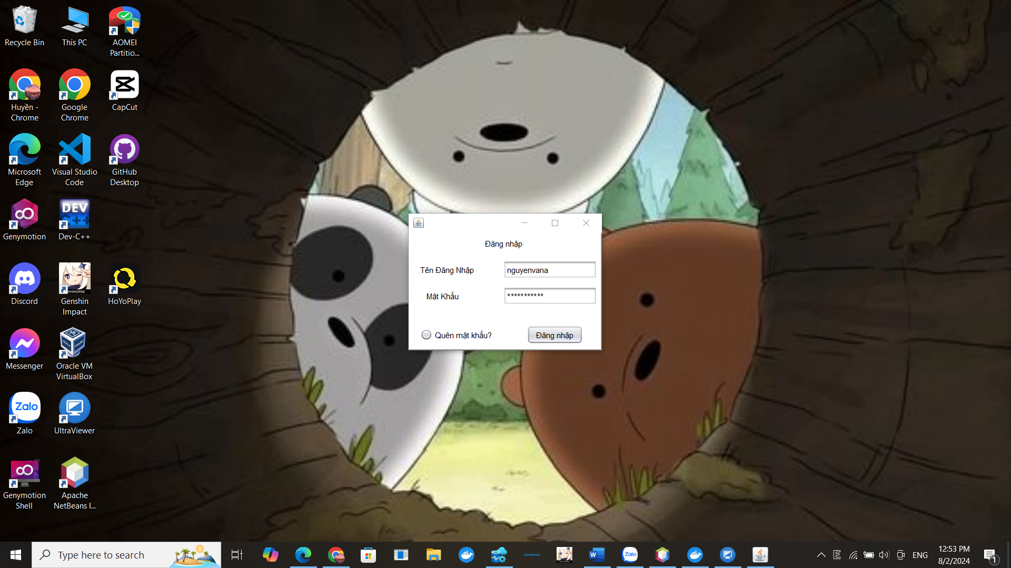

1. **Trang chủ**

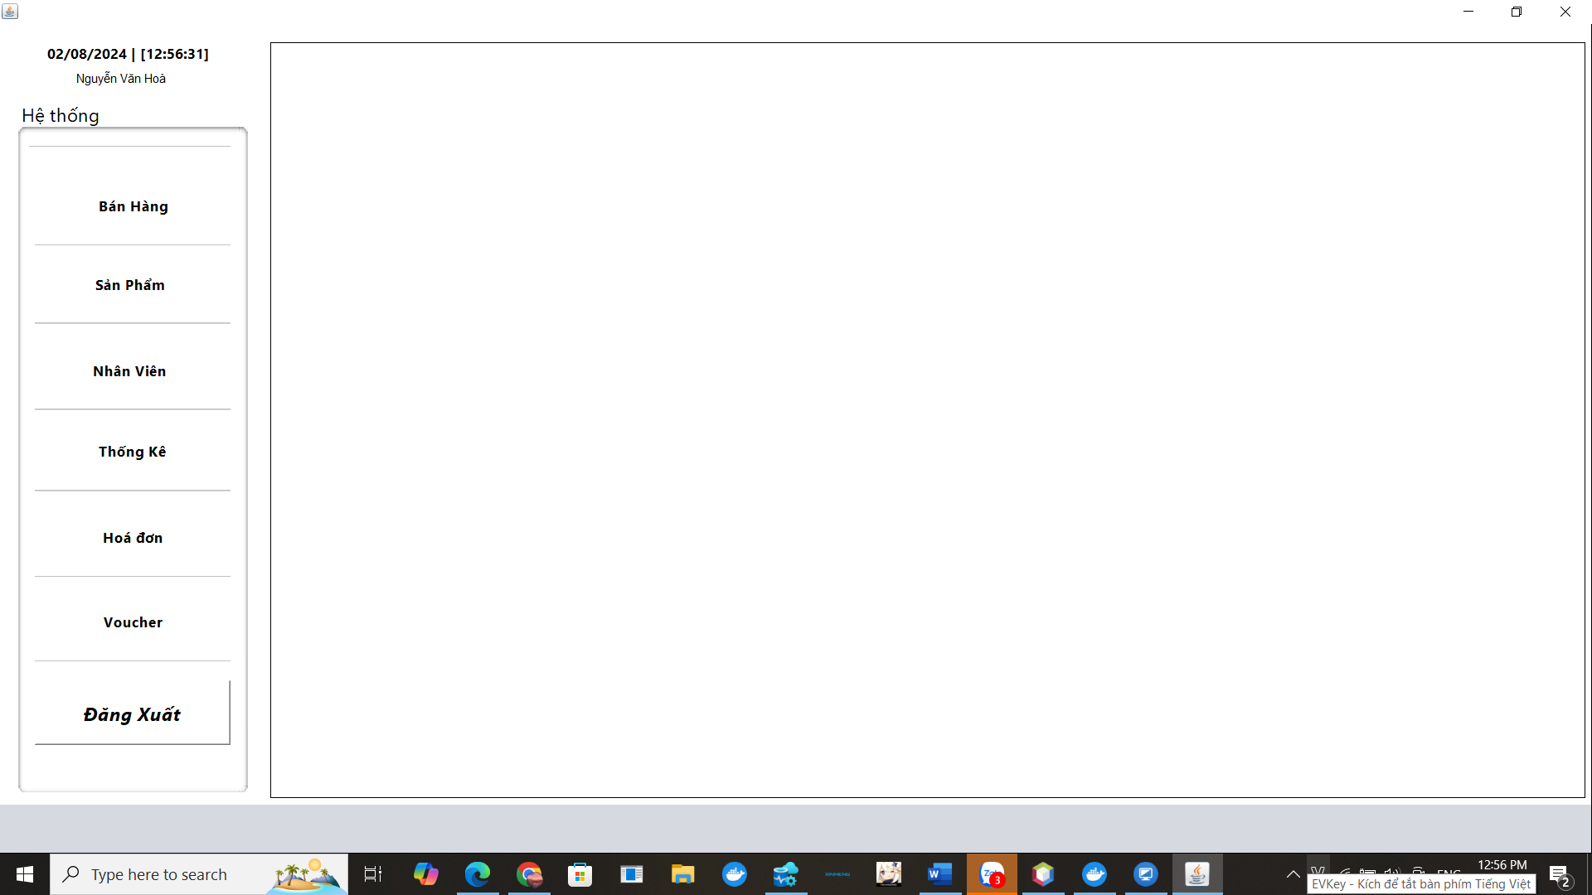

1. **Bán hàng**

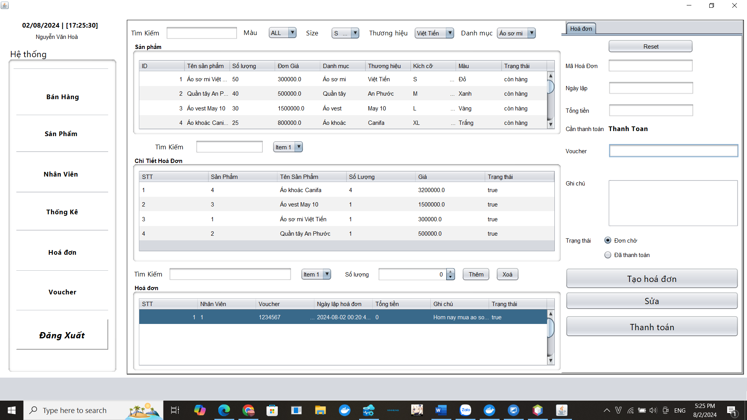

1. **Sản phẩm**

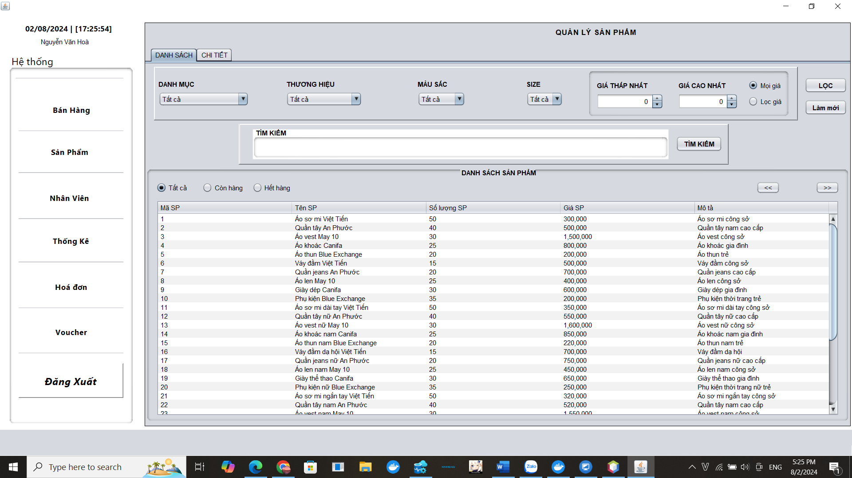

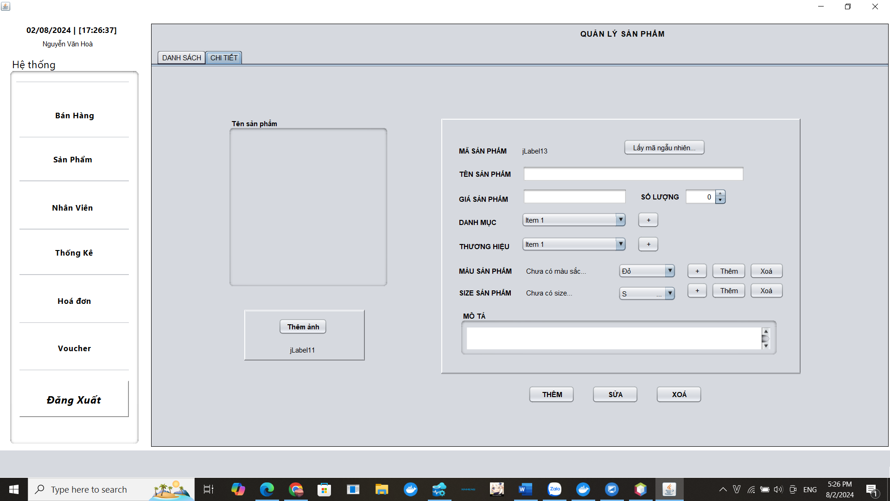

* 1. **Danh mục**

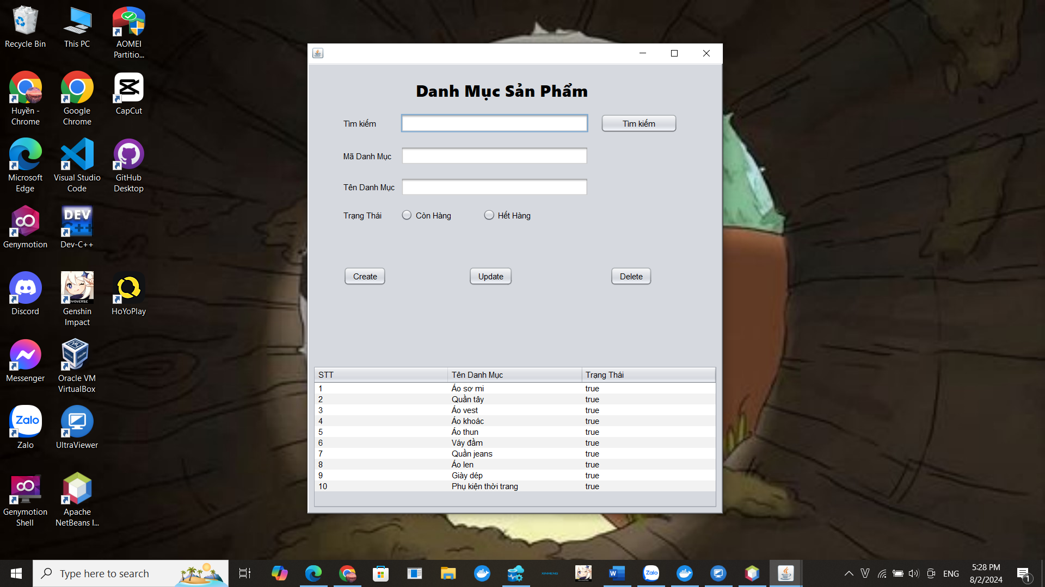

* 1. **Thương hiệu**

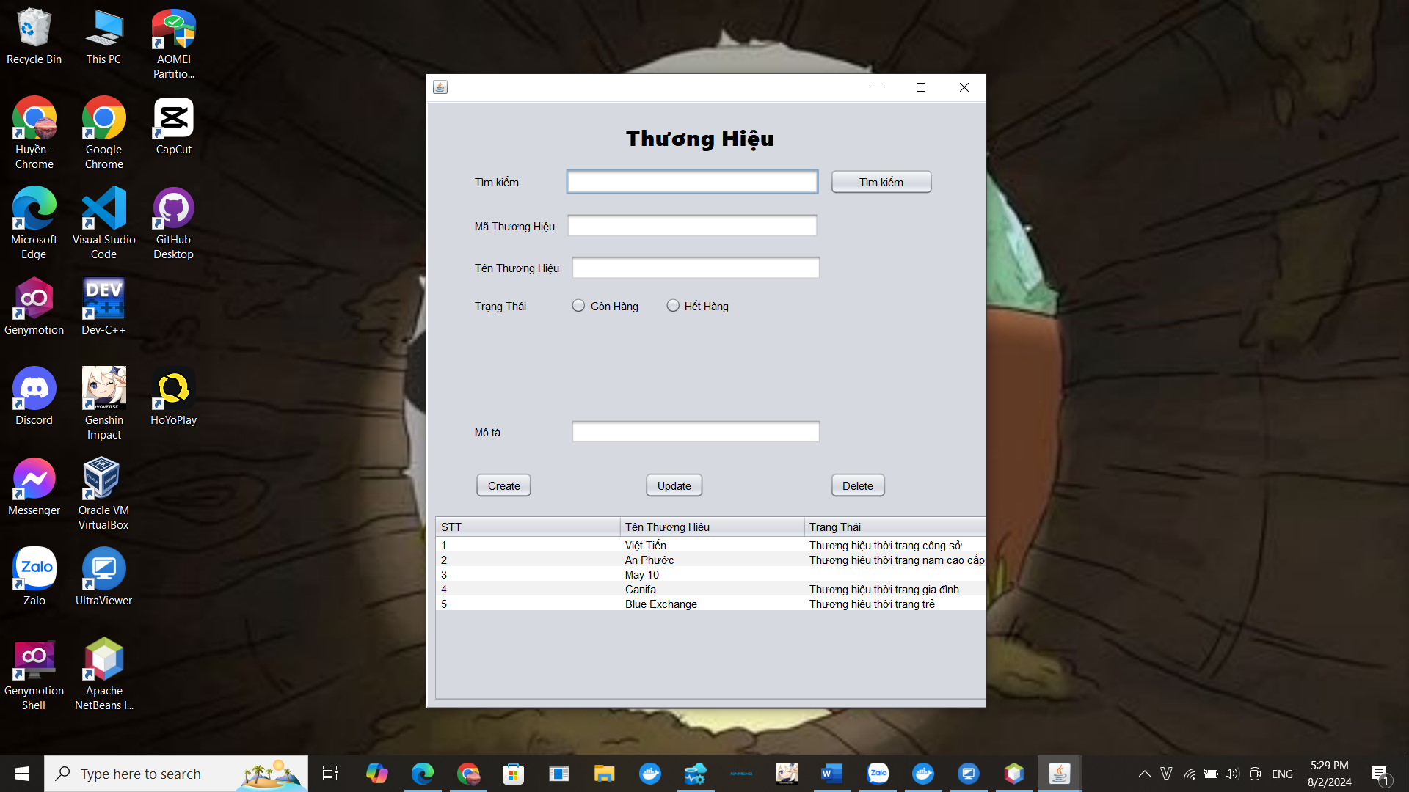

* 1. **Size**

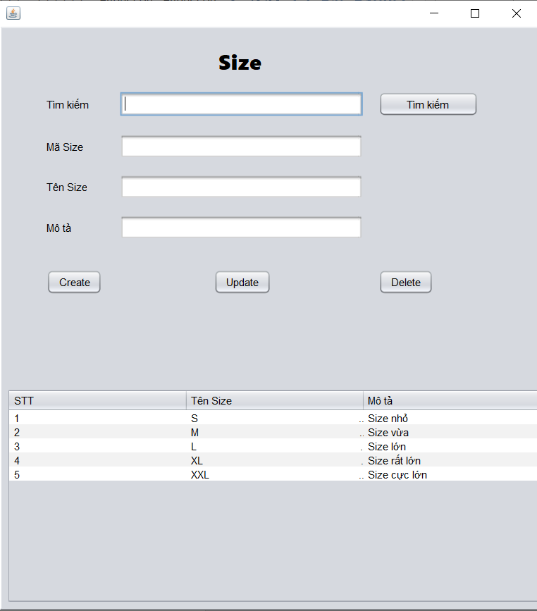

* 1. **Màu sắc**

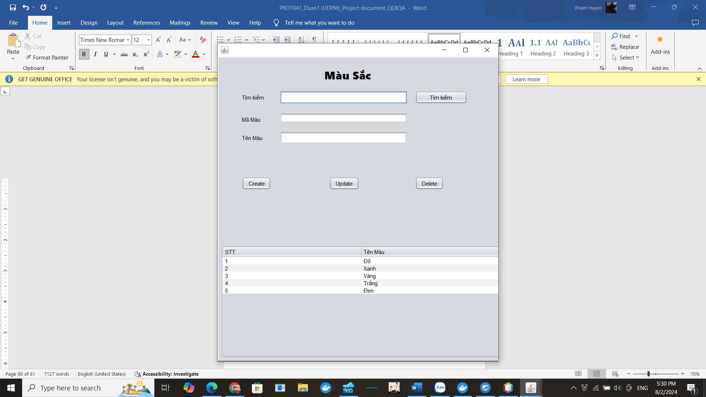

1. **Nhân viên**

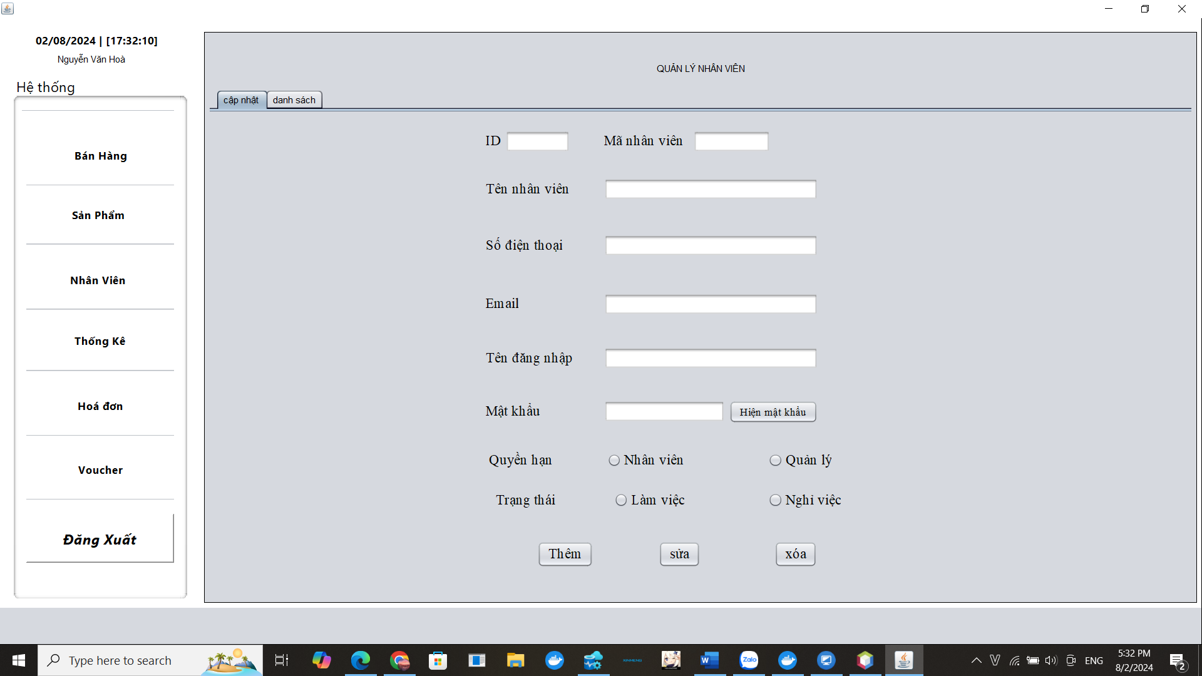

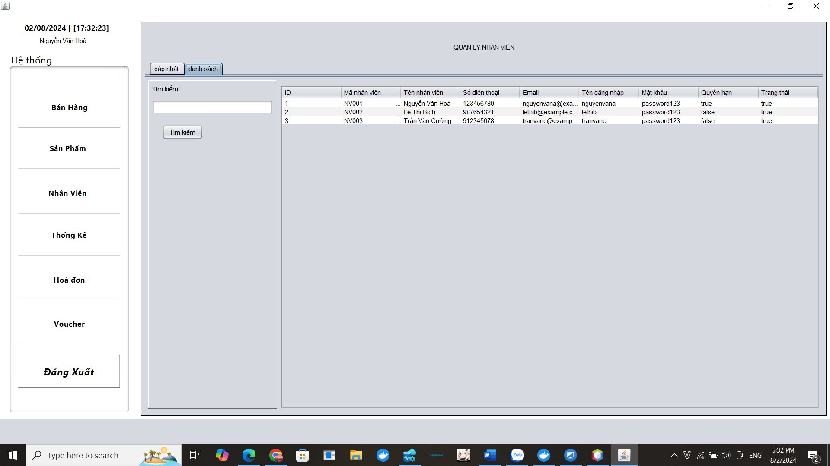

1. **Thống kê**

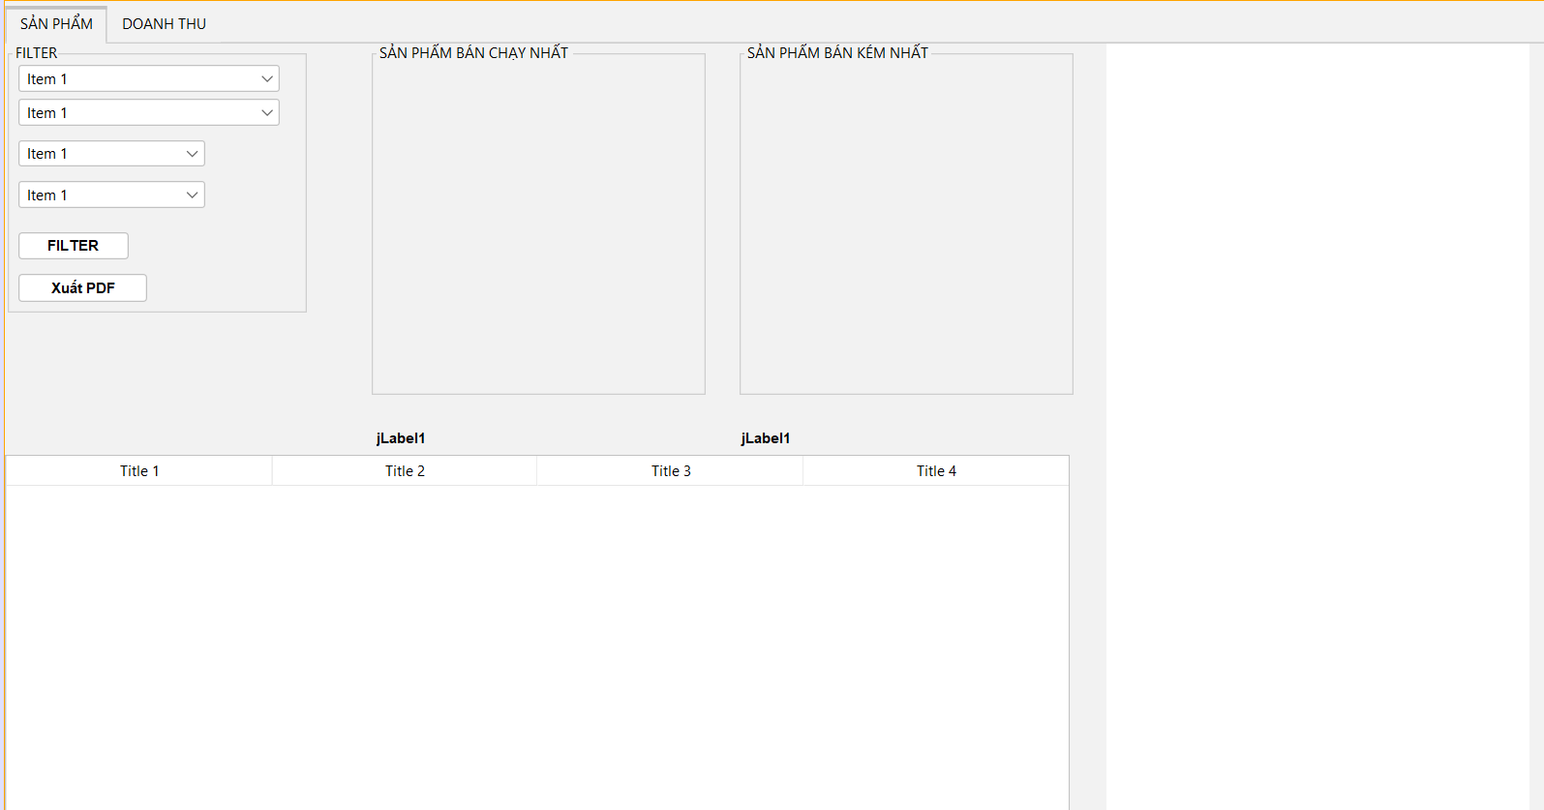

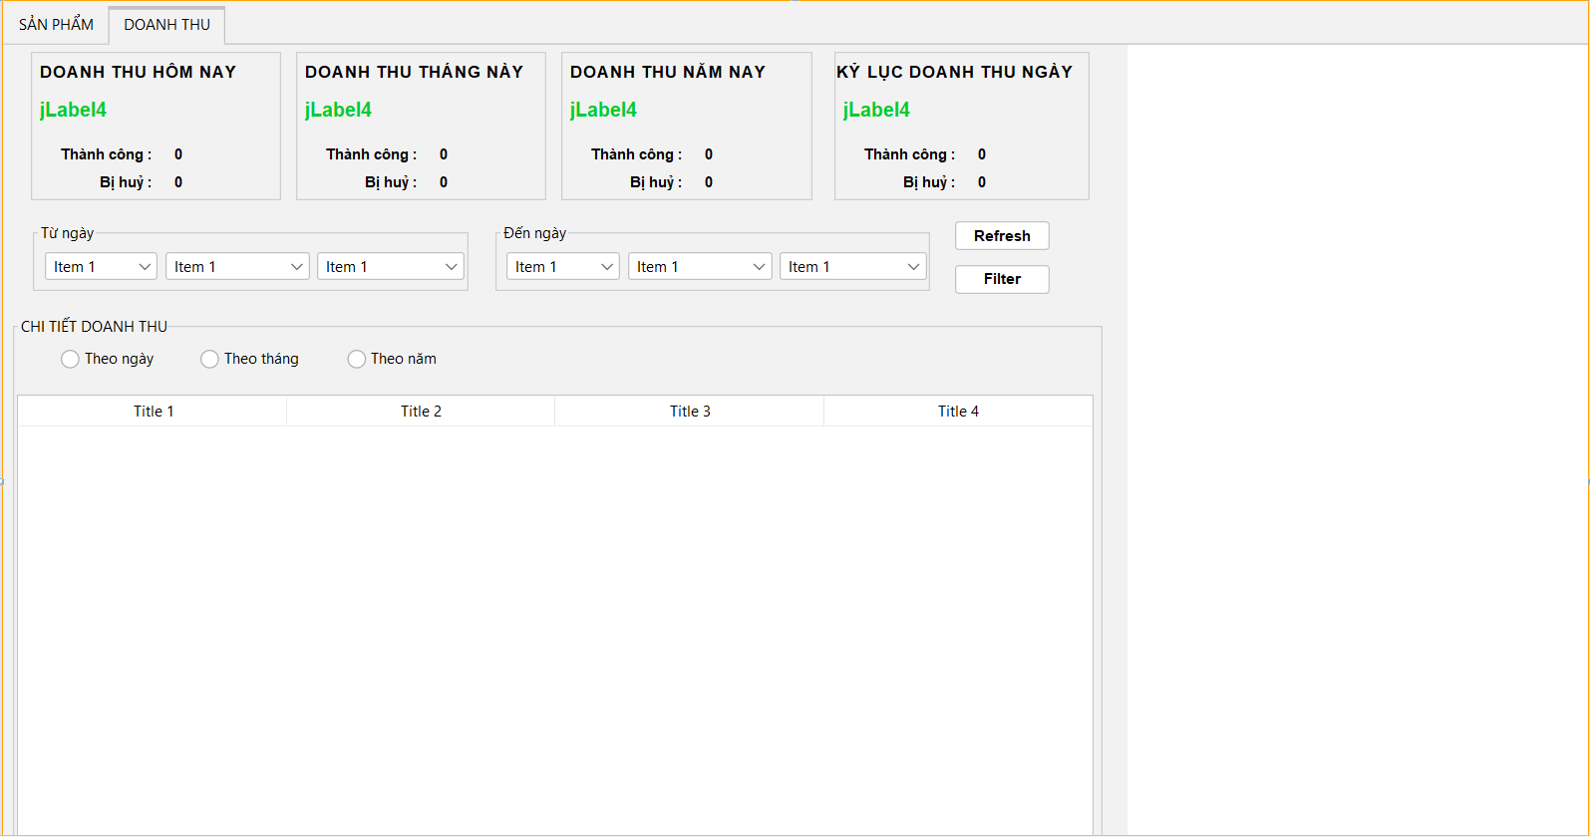

1. **Hoá đơn**



1. **Voucher**

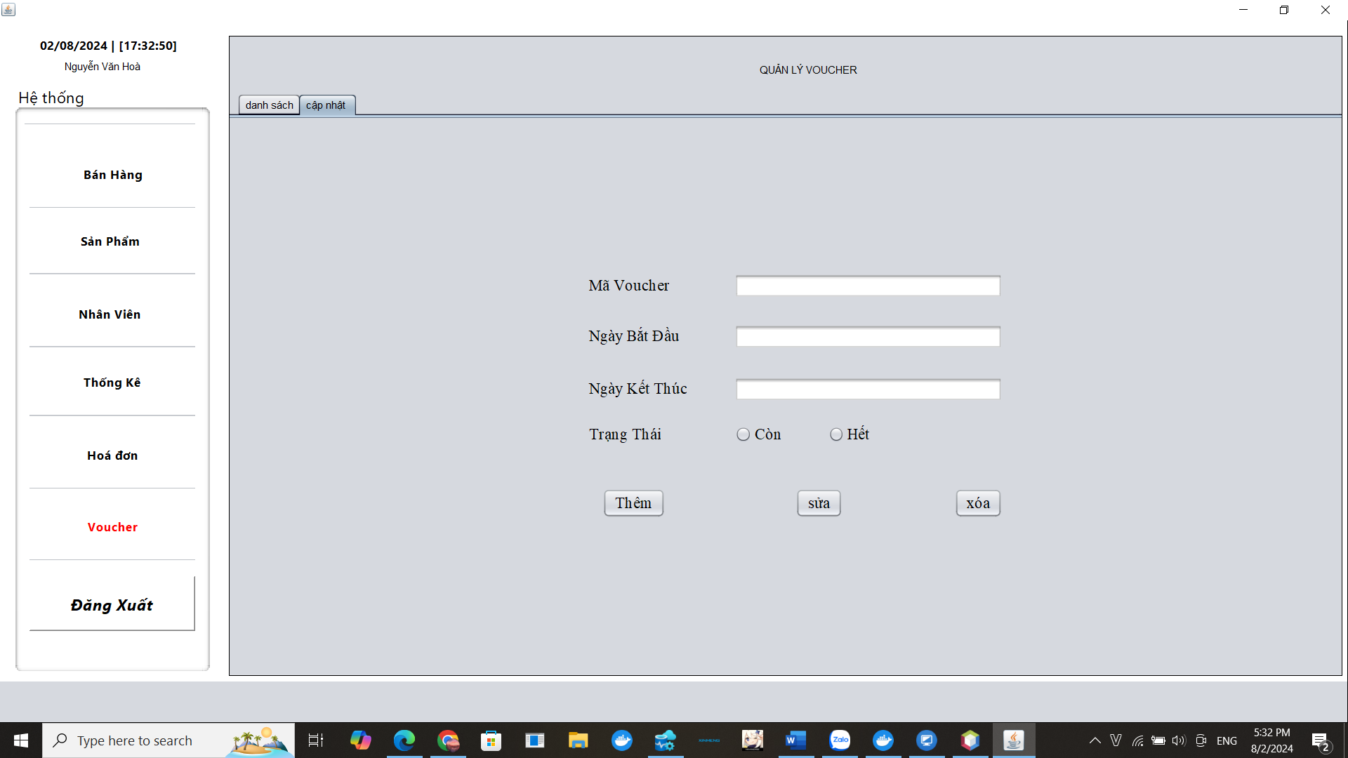

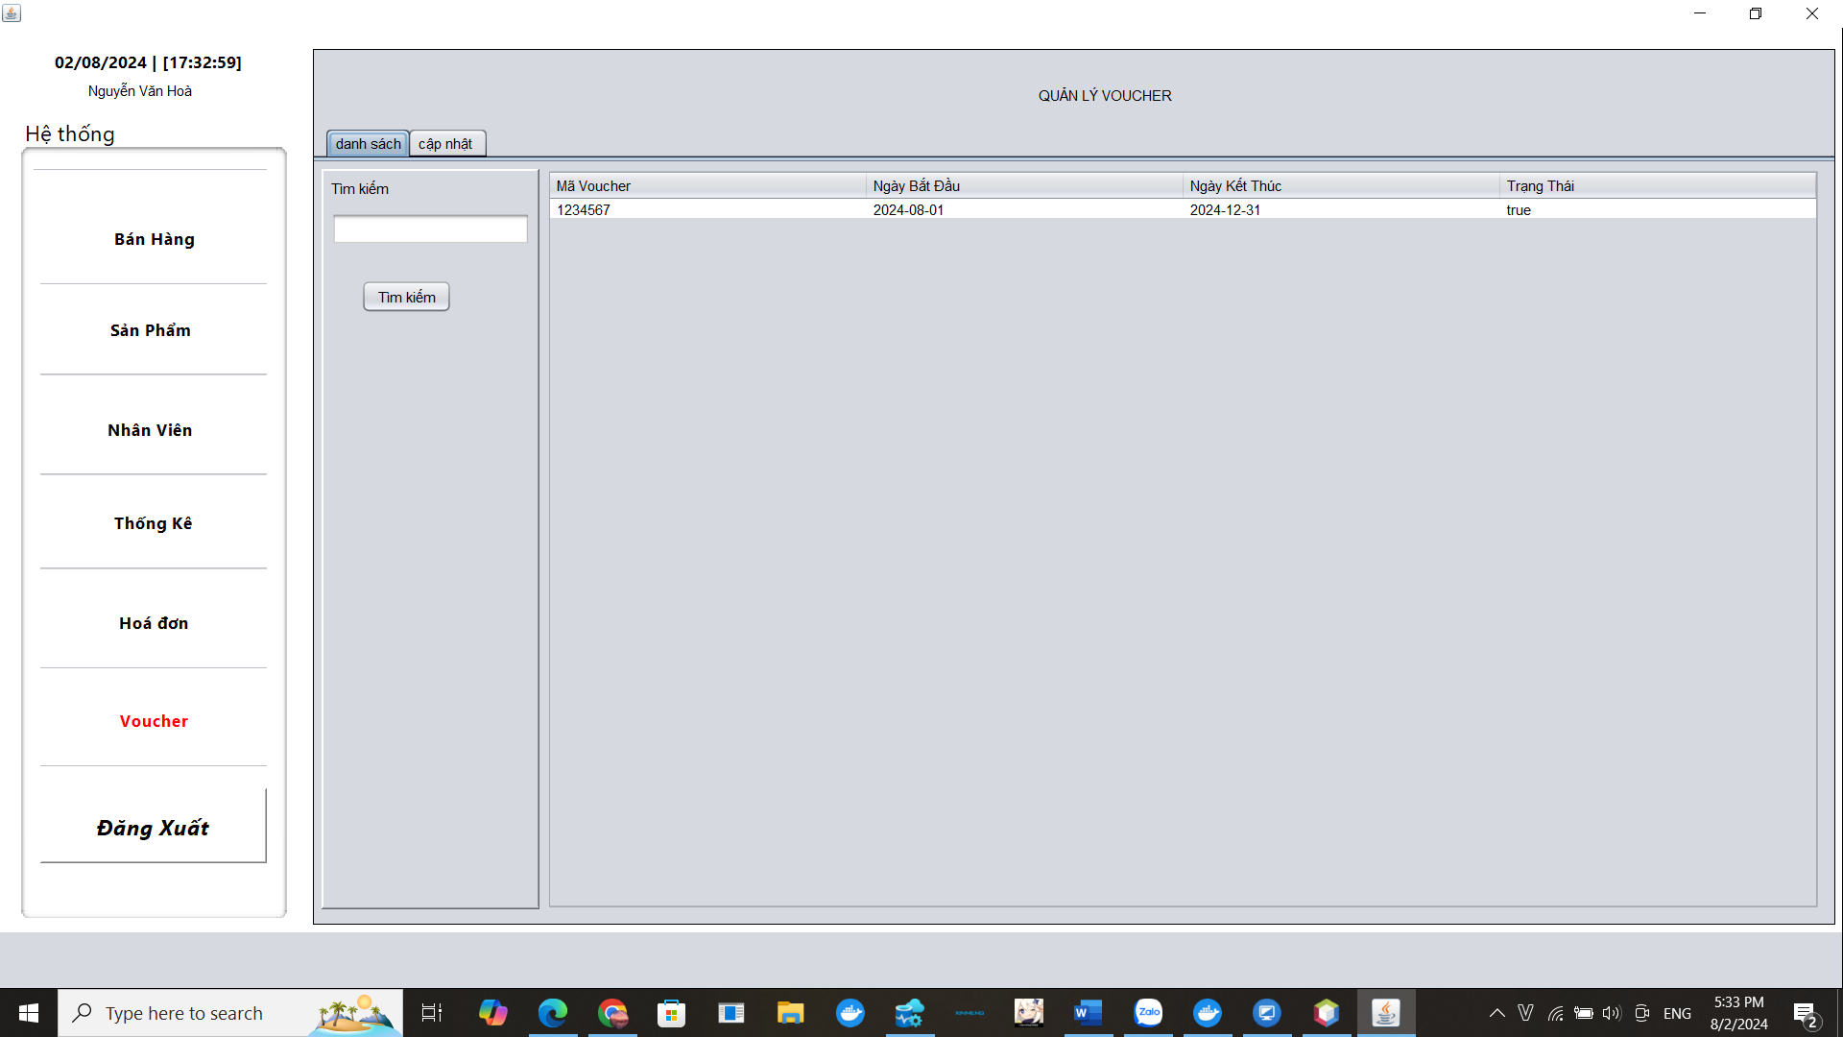

### Luồng chuyển giao diện

# Thực Thi

## Tổ chức mã nguồn

### Sơ đồ tổ chức

* Package diagram?
* Component diagram?
* Class diagram?

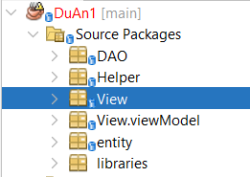 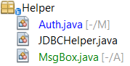

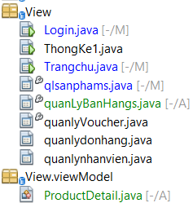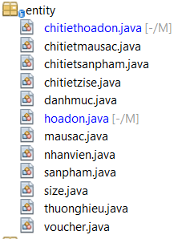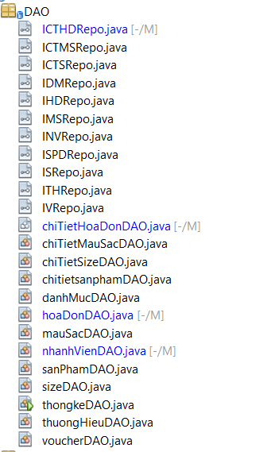

### Thư viện sử dụng

|  |  |  |  |
| --- | --- | --- | --- |
| **STT** | **Tên thư viện** | **Phiên bản** | **Bản quyền** |
| *1* | *spring-boot-starter* | *3.1.3* | *Apache 2.0* |
| *2* | *Apache Commons Codec* | *1.11* | *Apache 2.0* |
| *3* | *Apache Commons Collections* | *4.2* | *Apache 2.0* |
| *4* | *Apache Commons Compress* | *1.18* | *Apache 2.0* |
| *5* | *JCalendar* | *1.4* | *GNU Lesser General Public License (LGPL)* |
| *6* | *Microsoft JDBC Driver for SQL Server* | *12.6.1 for JRE 11* | *Microsoft End-User License Agreement (EULA)* |
| *7* | *Apache POI* | *4.0.1* | *Apache 2.0* |
| *8* | *Apache POI - OOXML* | *4.0.1* | *Apache 2.0* |
| *9* | *Apache POI - OOXML Schemas* | *4.0.1* | *Apache 2.0* |
| *10* | *Apache XMLBeans* | *3.0.2* | *Apache 2.0* |

## Đặc tả chức năng

* Sequence diagram?

# Kiểm Thư

## Kế hoạch kiểm thử

### Tiêu chí cần đạt

* Tính ổn định và chất lượng: Đây bao gồm việc kiểm tra tính ổn định của hệ thống, bao gồm các lỗi hoặc vấn đề kỹ thuật, và đánh giá mức độ hoạt động mượt mà của phần mềm.
* Tính đúng đắn và đầy đủ: Chúng tôi kiểm tra xem các chức năng của phần mềm có hoạt động theo yêu cầu không, đồng thời đảm bảo tính đầy đủ và đáp ứng đúng các tiêu chuẩn chất lượng.

### Chiến lược triển khai

|  |  |  |  |  |
| --- | --- | --- | --- | --- |
| **STT** | **Thành viên** | **Công việc và kế hoạch** | **Mục tiêu** | **Những chức năng dự đoán sẽ kiểm thử** |
| 1 | Phạm Minh Huyền | Thực hiện kiểm thử | Hoàn thành | Hóa đơn  Order  Thanh toán |
| 2 | Lê Thị Ngọc Phượng | Thực hiện kiểm thử | Hoàn thành | Quản lý hội viên  Quản lý doanh thu |
| 3 | Phạm Đỗ Hải Long | Thực hiện kiểm thử | Hoàn thành | Cài đặt  Quản lý voucher |
| 4 | Vũ Văn Hậu | Thực hiện kiểm thử | Hoàn thành | Quản lý nhân viên  Profile  Đăng nhập - Đăng xuất |

## Thống kê kết quả

**Báo cáo và cải tiến**

* Báo cáo kết quả: Mỗi người thực hiện kiểm thử sẽ báo cáo kết quả và các vấn đề phát sinh.
* Đánh giá và cải tiến: Dựa trên kết quả kiểm thử, sửa lỗi, cải tiến và lập kế hoạch kiểm thử tiếp theo (nếu cần).

Tóm tắt

-   Tất cả các quá trình trên đều được quan sát và thực hiện bởi các thành viên được phân công nhiệm vụ Kiểm thử

-   Các báo sẽ được lọc ra bởi Minh Huyền người sẽ lọc cái thành phần kiểm thử, sau đó gửi cho Phượng người phân tích nghiệp vụ của từng chức năng và người cuối cùng là Hậu và Long, nơi tiếp nhận thông tin và chỉnh sửa các thành phần câu lệnh trong ứng dụng.